TUGAS KECIL I
IF2211 STRATEGI ALGORITMA
PENYELESAIAN PERSOALAN CONVEX HULL DENGAN ALGORITMA BRUTE FORCE

LAPORAN TUGAS BESAR
Diajukan untuk memenuhi tugas mata kuliah IF2211 Strategi Algoritma

Oleh
MUHAMMAD FAUZAN AL-GHIFARI
(13518112 - K01)


INSTITUT TEKNOLOGI BANDUNG
BANDUNG
2019
- Algoritma Brute Force dan Kompleksitasnya
Algoritma Brute Force merupakan jenis algoritma yang bersifat straight forward dan memiliki kompleksitas yang tinggi. Pemecahan masalah dengan brute force dilakukan berdasarkan pada pernyataan soal dan defenisi konsep.
Pada Tugas Kecil 1 ini saya menyelesaikan permasalahan pembuatan convex hull dari sejumlah titik acak menggunakan algoritma brute force dalam bahasa C++. Berikut adalah potongan algoritma brute force yang telah saya buat beserta kompleksitasnya.
auto start = high_resolution_clock::now(); // Mulai menghitung waktu
// Memulai algoritma convex hull
// Menentukan titik terkiri sebagai titik pertama
lm = 0;
for (i = 0; i < n; i++){
if(arr[i].x < arr[lm].x){
lm = i;
}
}

// Menentukan titik berikutnya yg termasuk himpunan
// titik penbentuk convex hull
if (n <= 2){
hull.push_back(arr[0]);
hull.push_back(arr[1]);
}
else{
current = lm;
prev = 999;
hull.push_back(arr[current]);
Stop1 = false;
do{
i = 0;
Stop2 = false;
while (Stop2 == false and i < n){
j = 0;
Stop3 = false;
result = 0;
total = 0;
count = 0;

while(Stop3 == false and j < n){
if (i != current and i != prev and i != j and current != j){
result = IsCH(arr[current], arr[i], arr[j]);
if (result == 100){
Stop3 = true; // Jika terdapat titik yang kolinear
}
else if (result != 100){
count++;
total += result;

if (count == n-2 and ((total/count == 1) or (total/count == 2))){
if (i != lm) {
hull.push_back(arr[i]);
prev = current;
current = i;
Stop2 = true;
}
else if (i == lm){
Stop1 = true;
}
}
}
}
j++;
}
i++;
}
} while (!(Stop1)); //sudah sekali putaran dan mencapai titik awal
hull.push_back(arr[lm]);
}

auto stop = high_resolution_clock::now(); // Berhenti menghitung waktu

Penjelasan Algoritma Brute Force
Metode Brute Force yang saya buat ini menggunakan tiga buah loop, yaitu satu buah loop do-while dan dua buah loop while. Awalnya program menentukan titik paling kiri dari kumpulan titik yang tersedia sebagai acuan convex hull.
- Loop pertama (do-while) berfungsi untuk mengecek setiap titik apakah memenuhi kriteria sebagai pembentuk convex hull atau tidak.
- Loop kedua (while) berfungsi untuk mencari titik selanjutnya yang mungkin memenuhi kriteria convex hull dari titik yang dipilih dari loop pertama.
- Loop ketiga (while) berfungsi untuk memasangkan titik yang sudah dipilih pada loop pertama dan kedua dengan semua titik yang ada dan mengeceknya dengan fungsi isCH. Jika semua titik yang dipasangkan pada loop ketiga menghasilkan hasil yang sama semua (semua titik berada di sebelah kiri atau kanan dari persamaan garis yang dibentuk oleh titik di loop 1 dan loop 2) maka titik tersebut termasuk pembangun convex hull.

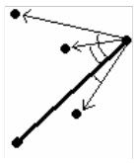
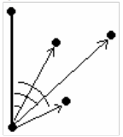

Tidak termasuk penyusun convex hull
Termasuk penyusun convex hull

Kompleksitas Algoritma
Algoritma yang sya buat menggunakan loop do-while dan while, sehingga memungkinkan adanya kasus terbaik dan terburuk ditemukannya kumpulan titik penyusun convex hull tergantung kepada penyusunan daftar titik yang tersedia.
- Loop 1
- Kasus Terbaik O(3)
Terjadi saat seluruh titik dapat dilingkupi oleh hanya 3 titik dan loop 1 langsung menemukan ketiga titik tersebut secara berturut-turut.
- Kasus Terburuk O(n)
Terjadi saat titik terakhir yang memenuhi kriteria convex hull dicek pada urutan terakhir, sehingga semua titik harus dicek terlebih dahulu.

- Loop 2
- Kasus Terbaik O(1)
Terjadi saat loop 2 langsung menemukan titik yang jika dipasangkan dengan titik pada loop 1 membentuk sebuah persamaan garis yang menyebabkan semua titik selain titik tersbut berada di sebelah kanan atau kiri dari garis.
- Kasus terburuk O(n)
Terjadi saat titik terakhir yang memenuhi kriteria convex hull dicek pada urutan terakhir, sehingga semua titik haru dicek terlebih dahulu.

- Loop 3 O(n)
Semua titik harus dicek apakah berapa pada sebelah kiri atau kanan dari persamaan garis yang dibentuk, sehingga kompleksitasnya O(n).
Sehingga dari pemaparan di atas dapat disimulkan bahwa kompleksitas algoritma Brute Force pada pencarian titik penyusun Convex Hull sebagai berikut
- Pada kasus terbaik adalah O(3n)
- Pada kasus terburuk adalah O(n³)

- Kode Program
#include <iostream>
#include <vector>
#include <time.h>
#include <stdio.h>
#include <stdlib.h>
#include <algorithm>
#include <chrono>
#include "matplotlibcpp.h"

using namespace std::chrono;
using namespace std;
namespace plt = matplotlibcpp;

struct Point{
// Struktur Poin
int x;
int y;
};

void CetakPoint (Point p){
// Prosedur untuk mencetak point
cout << "(" << p.x << "," << p.y << ")";
}

int IsCH (Point a, Point b, Point c){
// Menentukan sebuah titik termasuk penyusun
// dari convex hull atau bukan
// Menggunakan persamaan garis yang dibentuk
// oleh dua buah titik a dan b
// (y-y1)*(x2-x1)-(x-x1)*(y2-y1)
float nilai;
nilai = (c.y-a.y)*(b.x-a.x) - (c.x-a.x)*(b.y-a.y);
if (nilai == 0){
return 100; // ada di garis
}

else if (nilai > 0){
return 1; // ada di kanan garis
}
else{ // nilai < 0
return 2; // ada di kiri garis
}

}

int main() {
int n; // jumlah titik
int i, j; // variabel untuk loop
int lm; // index leftmost
int current, prev;
float result, total, count;
bool Stop1, Stop2, Stop3;

//Meminta input banyaknya titik dari user
cout << "Masukkan banyaknya titik : ";
cin >> n;
vector<Point> arr;
vector<Point> hull;
Point p[n];

// Membangun titik secara random
srand(time(0));
cout << endl << "Daftar Poin : " << endl;
for (i = 0; i < n; i++){
p[i].x = rand() % 1000;
p[i].y = rand() % 1000;
arr.push_back(p[i]);
CetakPoint(arr[i]);
cout << endl;
}
cout << endl;

Kode di atas merupakan persiapan awal. Pertama program meminta input jumlah titik dari user sebanyak n. Kemudian program membangun pasangan titik (Point) sebanyak n secara random dan mencetaknya ke layar. Pada program kali ini angka random yang mungkin muncul adalah berkisar dari 0 sampai 1000. Kemudian program dilanjutkan dengan algoritma Brute Force yang sudah dijelaskan sebelumnya pada bagian A.

auto start = high_resolution_clock::now(); // Mulai menghitung waktu
// Memulai algoritma convex hull
// Menentukan titik terkiri sebagai titik pertama
lm = 0;
for (i = 0; i < n; i++){
if(arr[i].x < arr[lm].x){
lm = i;
}
}

// Menentukan titik berikutnya yg termasuk himpunan
// titik penbentuk convex hull
if (n <= 2){
hull.push_back(arr[0]);
hull.push_back(arr[1]);
}
else{
current = lm;
prev = 999;
hull.push_back(arr[current]);
Stop1 = false;
do{
i = 0;
Stop2 = false;
while (Stop2 == false and i < n){
j = 0;
Stop3 = false;
result = 0;
total = 0;
count = 0;

while(Stop3 == false and j < n){
if (i != current and i != prev and i != j and current != j){
result = IsCH(arr[current], arr[i], arr[j]);
if (result == 100){
Stop3 = true; // Jika terdapat titik yang kolinear
}
else if (result != 100){
count++;
total += result;

if (count == n-2 and ((total/count == 1) or (total/count == 2))){
if (i != lm) {
hull.push_back(arr[i]);
prev = current;
current = i;
Stop2 = true;
}
else if (i == lm){
Stop1 = true;
}
}
}
}
j++;
}
i++;
}
} while (!(Stop1)); //sudah sekali putaran dan mencapai titik awal
hull.push_back(arr[lm]);
}

auto stop = high_resolution_clock::now(); // Berhenti menghitung waktu

Setelah algoritma Brute Force dijalankan, titik-titik yang memenuhi kriteria Convex Hull akan disimpan pada Vector<Point> hull untuk kemudian dicetak ke layar dan ditampilkan visualisasi datanya. Untuk visualisasi data saya menggunakan matplotlib yang sudah dimodifikasi sehingga dapat digunakan pada C++. Persyaratan untuk bisa menampilkan visualisasi data pada program saya adalah menggunakan Linux yang sudah terinstall C++, python 3.7, python-dev matplotlib dan numpy. Untuk lebih jelas dapat membaca file readme.
// Mencetak titik-titik convex hull
cout << "Titik penyusun convex hull : " <<endl;
cout << "[";
for (int i = 0; i < hull.size()-1; i++) {
CetakPoint(hull[i]);
cout << ", ";
}
CetakPoint(hull[hull.size()-1]);
cout << "]" << endl;

auto duration = duration_cast<microseconds>(stop - start).count();
cout << "Waktu yang dibutuhkan untuk membentuk convex hull : " << duration << " ms" << endl;

std::vector<int> a;
std::vector<int> b;
std::vector<int> c;
std::vector<int> d;

for (i = 0; i < hull.size(); i++){
a.push_back(hull[i].x);
b.push_back(hull[i].y);
}

for (i = 0; i < arr.size(); i++){
c.push_back(arr[i].x);
d.push_back(arr[i].y);
}

plt::plot(c,d,"ro");
plt::plot(a,b,"bo-");
plt::show();
return 0;
}

- Screenshot Input-Output program
Input | Output | Visualisasi
2 | Masukkan banyaknya titik : 2  Daftar Poin :  (390,654)  (636,59)  Titik penyusun convex hull :  [(390,654), (636,59)]  Waktu yang dibutuhkan untuk membentuk convex hull : 15 ms | 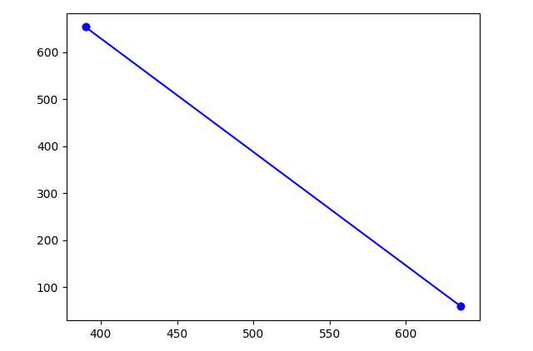
5 | Masukkan banyaknya titik : 5  Daftar Poin :  (233,975)  (184,10)  (132,443)  (292,434)  (425,599)  Titik penyusun convex hull :  [(132,443), (233,975), (425,599), (184,10), (132,443)]  Waktu yang dibutuhkan untuk membentuk convex hull : 32 ms | 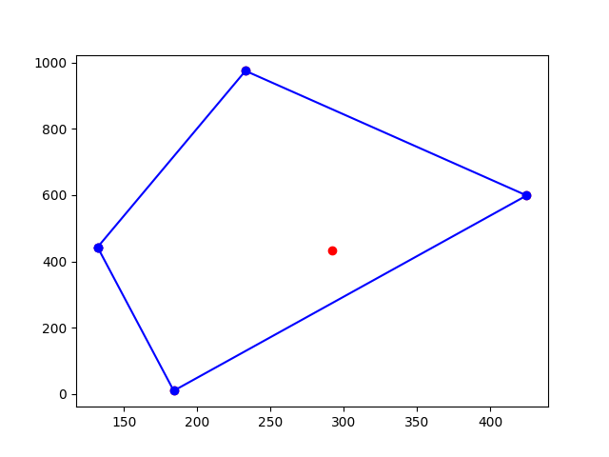
10 | Masukkan banyaknya titik : 10  Daftar Poin :  (451,18)  (341,318)  (690,151)  (371,543)  (119,789)  (546,305)  (343,472)  (146,13)  (371,743)  (758,607)  Titik penyusun convex hull :  [(119,789), (146,13), (451,18), (690,151), (758,607), (371,743), (119,789)]  Waktu yang dibutuhkan untuk membentuk convex hull : 111 ms | 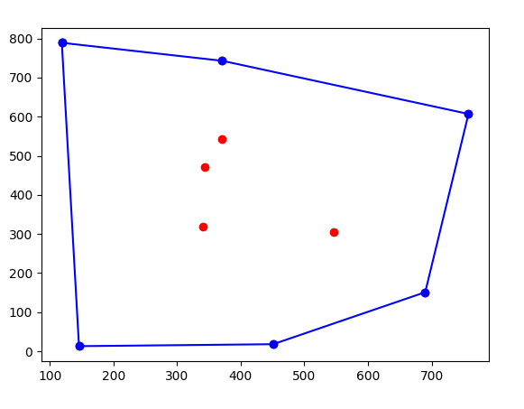
20 | Masukkan banyaknya titik : 20  Daftar Poin :  (127,913)  (879,32)  (478,947)  (149,526)  (270,582)  (360,741)  (778,912)  (170,951)  (767,863)  (542,982)  (588,255)  (823,268)  (271,126)  (229,242)  (245,349)  (591,724)  (262,470)  (756,93)  (417,257)  (619,39)  Titik penyusun convex hull :  [(127,913), (149,526), (229,242), (271,126), (619,39), (879,32), (778,912), (542,982), (170,951), (127,913)]  Waktu yang dibutuhkan untuk membentuk convex hull : 487 ms | 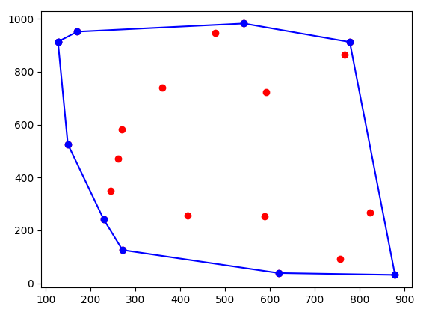
50 | Masukkan banyaknya titik : 50  Daftar Poin :  (596,352)  (235,969)  (936,721)  (483,674)  (800,258)  (497,729)  (216,682)  (831,715)  (126,326)  (251,738)  (336,418)  (312,587)  (946,511)  (545,279)  (893,822)  (9,489)  (174,597)  (458,462)  (318,293)  (136,119)  (552,986)  (200,768)  (20,383)  (835,146)  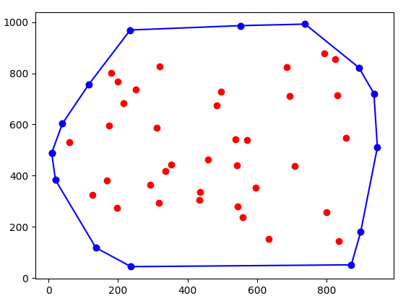  (709,438)  (237,45)  (856,549)  (633,154)  (60,530)  (433,305)  (352,443)  (794,878)  (40,604)  (693,710)  (898,181)  (181,802)  (167,381)  (570,539)  (116,757)  (686,825)  (196,275)  (871,52)  (824,856)  (559,237)  (738,992)  (542,442)  (435,337)  (320,827)  (293,365)  (538,543)  Titik penyusun convex hull :  [(9,489), (20,383), (136,119), (237,45), (871,52), (898,181), (946,511), (936,721), (893,822), (738,992), (552,986), (235,969), (116,757), (40,604), (9,489)]  Waktu yang dibutuhkan untuk membentuk convex hull : 5441 ms

Spesifikasi komputer yang digunakan
Nama Laptop : Asus E202SA
OS : Lubuntu 18.04
RAM : 2048 MB / 2GB
Processor : Intel(R) Celeron(R) CPU N3060 @1.60Ghz (2 CPUs), ~1.6Ghz

No | Point | Ya | Tidak
1 | Program berhasil dikompilasi | ✓
2 | Program berhasil running | ✓
3 | Program dapat menerima input dan menuliskan output | ✓
4 | Luaran sudah benar untuk semua n | ✓

